一般TS流，必须包含PAT包、PMT包、多个音频包、多个视频包、多个PCR包、以及其他信息包。
解析TS流数据的流程：查找PID为0x0的包，解析PAT,PAT包中的program+map_PID表示PMT的PID；查找PMT，PMT包中的elementary_PID表示音视频包的PID，PMT包中的PCR_PID表示PCR的PID，有的时候PCR的PID跟音频或者视频的PID相同，说明PCR会融进音视频的包，注意解析，有的时候PCR是自己单独的包CAT、NIT、SFT、EIT的PID分别为：0x01，0x10，0x11，0x12。
- ts头
Table 2-2 -- Transport Stream
Syntax | No. of bits | Mnemonic
MPEG_transport_stream() {
do {
transport_packet()
} while (nextbits() == sync_byte)
}

Transport Stream packet layer 传送流分组层
Table 2-3 -- ITU-T Rec. H.222.0 | ISO/IEC 13818 transport packet
Syntax | No. of bits | Mnemonic
transport_packet(){
sync_byte | 8 | bslbf
transport_error_indicator | 1 | bslbf
payload_unit_start_indicator | 1 | bslbf
transport_priority | 1 | bslbf
PID | 13 | uimsbf
transport_scrambling_control | 2 | bslbf
adaptation_field_control | 2 | bslbf
continuity_counter | 4 | uimsbf
if(adaptation_field_control=='10' || adaptation_field_control=='11'){
adaptation_field()
}
if(adaptation_field_control=='01' || adaptation_field_control=='11') {
for (i=0;i<N;i++){
data_byte | 8 | bslbf
}
}
}

字段说明

PID -- The PID is a 13 bit field, indicating the type of the data stored in the packet payload. PID value 0x0000 is reserved for the Program Association Table (table 2-26 on page 47 ). PID value 0x0001 is reserved for the Conditional Access Table (table 2-28 on page 49 ). PID values 0x0002-0x000F are reserved. PID value 0x1FFF is reserved for null packets.

Table 2-4 -- PID table
value | description
0x0000 | Program Association Table
0x0001 | Conditional Access Table
0x0002-0x000F | reserved
0x00010  …  0x1FFE | may be assigned as network_PID, Program_map_PID, elementary_PID, or for other purposes.
0x1FFF | Null packet

Note - The transport packets with PID values 0x0000, 0x0001, and 0x0010-0x1FFE are allowed to carry a PCR.

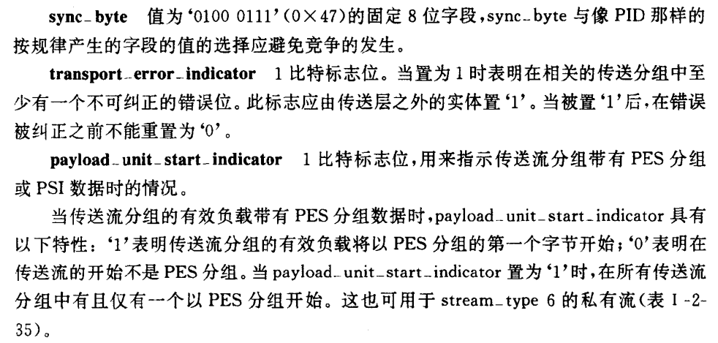
sync_byte 值为‘0100 0111’（0x47）
transport_error_indicator ：传输错误标志位，一般传输错误的话就不会处理这个包了。
Payload_unit_start_indicator：有效负载的开始标志，根据后面有效负载的内同不同功能也不同，Payload_unit_start_indicator为1时，在前4个字节之后会有一个调整字节，它的数值决定了负载内同的具体开始位置。0x01表示含有PSI或者PES头。
Transport_priority：传输优先级位，1表示高优先级
PID：有效负载数据的类型，0x0表示后面负载内容为PAT，不同的PID表示不同的负载。
Transport_scrambling_control：价目标志位，00表示未加密
Adaption_field_control：调整字段控制。01仅含有有效负载，10仅含调整字段，11含有调整字段和有效负载，00保留
Continuity_counter：一个4bit的计数器，范围0-15
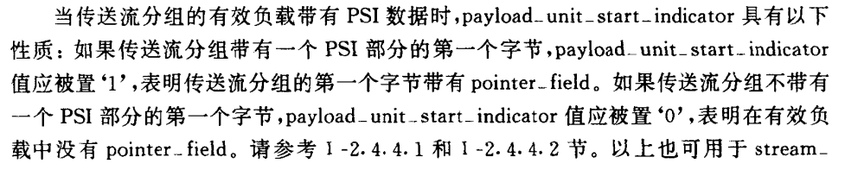

调整字段

2.4.3.4 Adaptation field
Table 2-7 -- Transport Stream adaptation field
Syntax | No. of Bits | Mnemonic
adaptation_field() {
adaptation_field_length | 8 | uimsbf
if(adaptation_field_length >0) {
discontinuity_indicator | 1 | bslbf
random_access_indicator | 1 | bslbf
elementary_stream_priority_indicator | 1 | bslbf
PCR_flag | 1 | bslbf
OPCR_flag | 1 | bslbf
splicing_point_flag | 1 | bslbf
transport_private_data_flag | 1 | bslbf
adaptation_field_extension_flag | 1 | bslbf
if(PCR_flag == '1') {
program_clock_reference_base | 33 | uimsbf
reserved | 6 | bslbf
program_clock_reference_extension | 9 | uimsbf
}
if(OPCR_flag == '1') {
original_program_clock_reference_base | 33 | uimsbf
reserved | 6 | bslbf
original_program_clock_reference_extension | 9 | uimsbf
}
if (splicing_point_flag == '1') {
splice_countdown | 8 | tcimsbf
}
if(transport_private_data_flag == '1') {
transport_private_data_length | 8 | uimsbf
for (i=0; i<transport_private_data_length;i++){
private_data_byte | 8 | bslbf
}
}
if (adaptation_field_extension_flag == '1' ) {
adaptation_field_extension_length | 8 | uimsbf
ltw_flag | 1 | bslbf
piecewise_rate_flag | 1 | bslbf
seamless_splice_flag | 1 | bslbf
reserved | 5 | bslbf
if (ltw_flag == '1') {
ltw_valid_flag | 1 | bslbf
ltw_offset | 15 | uimsbf
}
if (piecewise_rate_flag == '1') {
reserved | 2 | bslbf
piecewise_rate | 22 | uimsbf
}
if (seamless_splice_flag == '1'){
splice_type | 4 | bslbf
DTS_next_AU[32..30] | 3 | bslbf
marker_bit | 1 | bslbf
DTS_next_AU[29..15] | 15 | bslbf
marker_bit | 1 | bslbf
DTS_next_AU[14..0] | 15 | bslbf
marker_bit | 1 | bslbf
}
for ( i=0;i<N;i++) {
reserved | 8 | bslbf
}
}
for (i=0;i<N;i++){
stuffing_byte | 8 | bslbf
}
}
}

Program Specific Information(psi)
Program Association Table

指针
Table 2-25 -- Program specific information pointer
Syntax | No. of bits | Mnemonic
pointer_field | 8 | uimsbf

TS_Header包头中的PID值为0x0，表示当前负载为PAT（program Association Table）。PAT数据的信息可以理解为整个TS流包含的节目信息。例如47 40 00 开头表示PAT。
Table_id ：固定为0x00
Section_syntax_indicator：段语法标志位，固定为1
zero：0
section_length：表示这个字节后面有用的字节数，包括CRC32
transport_stream_id：该传输流的ID，区别于一个网络中其他多路复用的流
version_number：范围0-31，表示PAT的版本号
current_next_indicator：发送的PAT是当前有效还是下一个PAT有效
section_number：分段的号码。PAT可能分为多段传输，第一段为00，以后每个分段家，最多可能有256个分段
last_section_number：最后一个分段的号码

Syntax | No. of bits | Mnemonic
program_association_section() {
table_id | 8 | uimsbf
section_syntax_indicator | 1 | bslbf
'0' | 1 | bslbf
reserved | 2 | bslbf
section_length | 12 | uimsbf
transport_stream_id | 16 | uimsbf
reserved | 2 | bslbf
version_number | 5 | uimsbf
current_next_indicator | 1 | bslbf
section_number | 8 | uimsbf
last_section_number | 8 | uimsbf
for (i=0; i<N;i++) {
program_number | 16 | uimsbf
reserved | 3 | bslbf
if(program_number == '0') {
network_PID | 13 | uimsbf
}
else {
program_map_PID | 13 | uimsbf
}
}
CRC_32 | 32 | rpchof
}

PMT
Table 2-29 -- Transport Stream program map section
Syntax | No. of bits | Mnemonic
TS_program_map_section() {
table_id | 8 | uimsbf
section_syntax_indicator | 1 | bslbf
'0' | 1 | bslbf
reserved | 2 | bslbf
section_length | 12 | uimsbf
program_number | 16 | uimsbf
reserved | 2 | bslbf
version_number | 5 | uimsbf
current_next_indicator | 1 | bslbf
section_number | 8 | uimsbf
last_section_number | 8 | uimsbf
reserved | 3 | bslbf
PCR_PID | 13 | uimsbf
reserved | 4 | bslbf
program_info_length | 12 | uimsbf
for (i=0; i<N; i++) {
descriptor()
}
for (i=0;i<N1;i++) {
stream_type | 8 | uimsbf
reserved | 3 | bslbf
elementary_PID | 13 | uimsnf
reserved | 4 | bslbf
ES_info_length | 12 | uimsbf
for (i=0; i<N2; i++) {
descriptor()
}
}
CRC_32 | 32 | rpchof
}

